redis 简介
简单来说 redis 就是一个数据库，不过与传统数据库不同的是 redis 的数据是存在内存中的，所以读写速度非常快，因此 redis 被广泛应用于缓存方向。另外，redis 也经常用来做分布式锁。redis 提供了多种数据类型来支持不同的业务场景。除此之外，redis 支持事务 、持久化、LUA脚本、LRU驱动事件、多种集群方案。

为什么要用 redis/为什么要用缓存
主要从“高性能”和“高并发”这两点来看待这个问题。
高性能：
假如用户第一次访问数据库中的某些数据。这个过程会比较慢，因为是从硬盘上读取的。将该用户访问的数据存在数缓存中，这样下一次再访问这些数据的时候就可以直接从缓存中获取了。操作缓存就是直接操作内存，所以速度相当快。如果数据库中的对应数据改变的之后，同步改变缓存中相应的数据即可！
高并发：
直接操作缓存能够承受的请求是远远大于直接访问数据库的，所以我们可以考虑把数据库中的部分数据转移到缓存中去，这样用户的一部分请求会直接到缓存这里而不用经过数据库。

redis 常见数据结构以及使用场景分析

1.String
常用命令: set,get,decr,incr,mget 等。
String数据结构是简单的key-value类型，value其实不仅可以是String，也可以是数字。 常规key-value缓存应用； 常规计数：微博数，粉丝数等。

2.Hash
常用命令： hget,hset,hgetall 等。
hash 是一个 string 类型的 field 和 value 的映射表，hash 特别适合用于存储对象，后续操作的时候，你可以直接仅仅修改这个对象中的某个字段的值。 比如我们可以 hash 数据结构来存储用户信息，商品信息等等。比如下面我就用 hash 类型存放了我本人的一些信息：
key=JavaUser293847
value={
“id”: 1,
“name”: “SnailClimb”,
“age”: 22,
“location”: “Wuhan, Hubei”
}

3.List
常用命令: lpush,rpush,lpop,rpop,lrange等
list 就是链表，Redis list 的应用场景非常多，也是Redis最重要的数据结构之一，比如微博的关注列表，粉丝列表，消息列表等功能都可以用Redis的 list 结构来实现。

redis 内存淘汰机制(MySQL里有2000w数据，Redis中只存20w的数据，如何保证Redis中的数据都是热点数据?)

redis 事务
Redis 通过 MULTI、EXEC、WATCH 等命令来实现事务(transaction)功能。事务提供了一种将多个命令请求打包，然后一次性、按顺序地执行多个命令的机制，并且在事务执行期间，服务器不会中断事务而改去执行其他客户端的命令请求，它会将事务中的所有命令都执行完毕，然后才去处理其他客户端的命令请求。
在传统的关系式数据库中，常常用 ACID 性质来检验事务功能的可靠性和安全性。在 Redis 中，事务总是具有原子性（Atomicity）、一致性（Consistency）和隔离性（Isolation），并且当 Redis 运行在某种特定的持久化模式下时，事务也具有持久性（Durability）。
缓存穿透
简介：一般是黑客故意去请求缓存中不存在的数据，导致所有的请求都落到数据库上，造成数据库短时间内承受大量请求而崩掉。
缓存雪崩
简介：缓存同一时间大面积的失效，所以，后面的请求都会落到数据库上，造成数据库短时间内承受大量请求而崩掉。

如何解决 Redis 的并发竞争 Key 问题
所谓 Redis 的并发竞争 Key 的问题也就是多个系统同时对一个 key 进行操作，但是最后执行的顺序和我们期望的顺序不同，这样也就导致了结果的不同！
推荐一种方案：分布式锁（zookeeper 和 redis 都可以实现分布式锁）。（如果不存在 Redis 的并发竞争 Key 问题，不要使用分布式锁，这样会影响性能）

消息队列
我们可以把消息队列比作是一个存放消息的容器，当我们需要使用消息的时候可以取出消息供自己使用。消息队列是分布式系统中重要的组件，使用消息队列主要是为了通过异步处理提高系统性能和削峰、降低系统耦合性。目前使用较多的消息队列有ActiveMQ，RabbitMQ，Kafka，RocketMQ，我们后面会一一对比这些消息队列。

(1) 通过异步处理提高系统性能（削峰、减少响应所需时间）
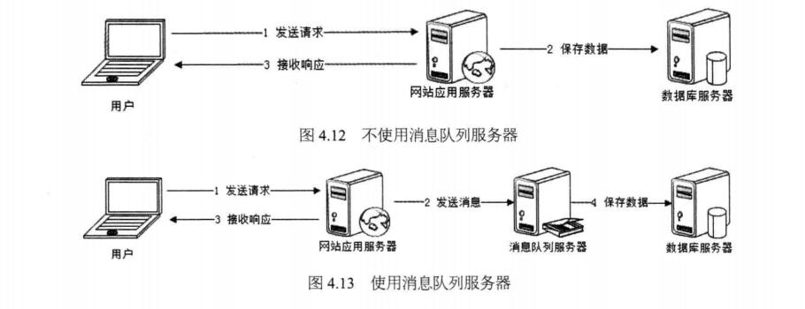
在不使用消息队列服务器的时候，用户的请求数据直接写入数据库，在高并发的情况下数据库压力剧增，使得响应速度变慢。但是在使用消息队列之后，用户的请求数据发送给消息队列之后立即 返回，再由消息队列的消费者进程从消息队列中获取数据，异步写入数据库。由于消息队列服务器处理速度快于数据库（消息队列也比数据库有更好的伸缩性），因此响应速度得到大幅改善。
消息队列具有很好的削峰作用的功能——即通过异步处理，将短时间高并发产生的事务消息存储在消息队列中，从而削平高峰期的并发事务。
用户请求数据写入消息队列之后就立即返回给用户了，但是请求数据在后续的业务校验、写数据库等操作中可能失败。因此使用消息队列进行异步处理之后，需要适当修改业务流程进行配合，比如用户在提交订单之后，订单数据写入消息队列，不能立即返回用户订单提交成功，需要在消息队列的订单消费者进程真正处理完该订单之后，甚至出库后，再通过电子邮件或短信通知用户订单成功，以免交易纠纷。这就类似我们平时手机订火车票和电影票。

(2) 降低系统耦合性
我们知道如果模块之间不存在直接调用，那么新增模块或者修改模块就对其他模块影响较小，这样系统的可扩展性无疑更好一些。
总结：
- ActiveMQ 的社区算是比较成熟，但是较目前来说，ActiveMQ 的性能比较差，而且版本迭代很慢，不推荐使用。
- RabbitMQ 在吞吐量方面虽然稍逊于 Kafka 和 RocketMQ ，但是由于它基于 erlang 开发，所以并发能力很强，性能极其好，延时很低，达到微秒级。但是也因为 RabbitMQ 基于 erlang 开发，所以国内很少有公司有实力做erlang源码级别的研究和定制。如果业务场景对并发量要求不是太高（十万级、百万级），那这四种消息队列中，RabbitMQ 一定是你的首选。如果是大数据领域的实时计算、日志采集等场景，用 Kafka 是业内标准的，绝对没问题，社区活跃度很高，绝对不会黄，何况几乎是全世界这个领域的事实性规范。
- RocketMQ 阿里出品，Java 系开源项目，源代码我们可以直接阅读，然后可以定制自己公司的MQ，并且 RocketMQ 有阿里巴巴的实际业务场景的实战考验。RocketMQ 社区活跃度相对较为一般，不过也还可以，文档相对来说简单一些，然后接口这块不是按照标准 JMS 规范走的有些系统要迁移需要修改大量代码。还有就是阿里出台的技术，你得做好这个技术万一被抛弃，社区黄掉的风险，那如果你们公司有技术实力我觉得用RocketMQ 挺好的
- kafka 的特点其实很明显，就是仅仅提供较少的核心功能，但是提供超高的吞吐量，ms 级的延迟，极高的可用性以及可靠性，而且分布式可以任意扩展。同时 kafka 最好是支撑较少的 topic 数量即可，保证其超高吞吐量。kafka 唯一的一点劣势是有可能消息重复消费，那么对数据准确性会造成极其轻微的影响，在大数据领域中以及日志采集中，这点轻微影响可以忽略这个特性天然适合大数据实时计算以及日志收集。

